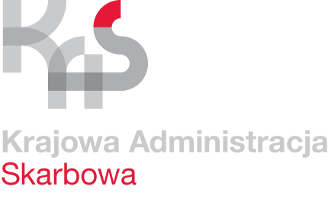
INFORMACJA PRASOWA
8 marca 2017 r.

Izba Administracji Skarbowej
w Krakowie

Rozpoczynamy akcję „Szybki PIT”
Szybki PIT to kampania informacyjna Ministerstwa Finansów, która wspiera podatników przy rozliczeniu rocznego zeznania podatkowego (PIT). Akcja odbędzie się już po raz dziewiąty i obejmie swoim zasięgiem całą Polskę. Małopolskie urzędy skarbowe przygotowały wiele udogodnień dla swoich podatników, które pomogą im rozliczyć się z podatku.
Dlaczego Szybki PIT? Bo składając PIT przez Internet, można zrobić to naprawdę szybko. Dodatkowo jest to proste i bezpieczne, a jednocześnie oszczędza czas i pieniądze. Nie trzeba przy tym drukować formularza, wypełniać go odręcznie czy kupować znaczka pocztowego.
W ramach tegorocznej akcji resort finansów przygotował dla podatników wiele udogodnień oraz narzędzi ułatwiających rozliczenia:
- 24 i 25 marca w najpopularniejszych centrach handlowych w Krakowie, Nowym Sączu, Nowym Targu i Tarnowie będzie można skorzystać z punktów rozliczeń. Dzięki nim każdy podatnik będzie mógł w przerwie między zakupami wysłać swój PIT przez Internet,
- w urzędach będą dostępne specjalne stanowiska komputerowe, umożliwiające wysłanie deklaracji drogą internetową,
- 13, 20 i 27 kwietnia w Ministerstwie Finansów będą odbywać się dyżury telefoniczne, w czasie których eksperci odpowiedzą na pytania podatników,
- 8 kwietnia wybrane małopolskie urzędy skarbowe zapraszają na Dzień Otwarty,
- 27 i 28 kwietnia oraz 2 maja, gdy jak co roku panuje wzmożony ruch w urzędach, wszystkie urzędy skarbowe w woj. małopolskim będą pracować dłużej,
- urzędy skarbowe w całym województwie będą prowadzić bezpłatne szkolenia dla podatników dotyczące rozliczeń PIT,
- na potrzeby akcji przygotowano plakaty i broszury informacyjne, które promują wiedzę na temat rozliczeń czy aktualnych ulg podatkowych.

Strona kampanii (link otwiera nowe okno w innym serwisie) zawiera aktualności, broszury informacyjne Ministerstwa Finansów, informacje o sposobach rozliczeń rocznych przez Internet oraz wyszukiwarkę urzędów skarbowych.
Z kolei na Portalu Podatkowym (link otwiera nowe okno w innym serwisie) wszyscy zainteresowani znajdą m.in. aktualne formularze czy skorzystają z usługi PFR, czyli wstępnie wypełnionego zeznania podatkowego. Mogą również zadać pytanie dotyczące swojego zeznania podatkowego.
Akcja będzie też obecna na Facebooku (link otwiera nowe okno w innym serwisie).
Przypominamy, że w 2017 r. 30 kwietnia jest dniem wolnym od pracy (niedziela), dlatego też ostatni dzień składania zeznań przypada na 2 maja.
Wszystkie informacje o akcji „Szybki PIT” będą dostępne również na stronie: www.malopolskie.kas.gov.pl

